OBJAVA ZA MEDIJE

U HRVATSKOJ AKADEMIJI ZNANOSTI I UMJETNOSTI ODRŽANO PREDAVANJE O KRIZI U DALJNJEM RAZVITKU EU

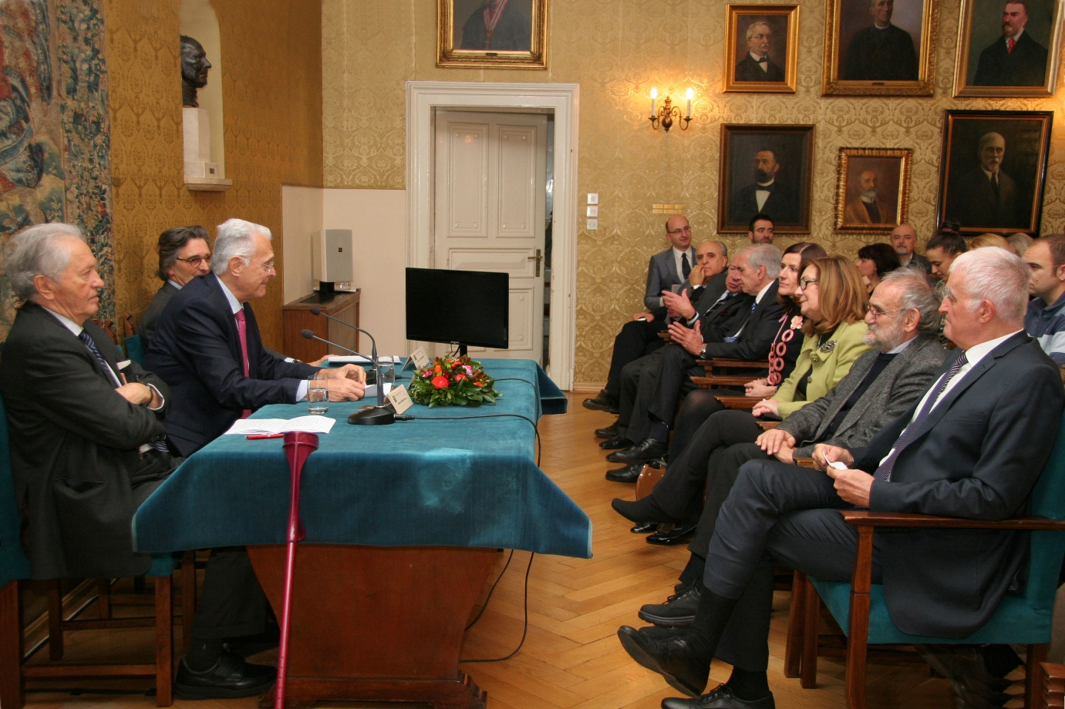

Zagreb, 20. siječnja 2016. – U organizaciji Kabineta za pravo, politiku i sociologiju „Juraj Križanić“ Hrvatske akademije znanosti i umjetnosti, u srijedu 20. siječnja u palači HAZU održano je predavanje i rasprava o krizi u daljnjem razvitku Europske unije pod naslovom Kraj Europske unije?
Predsjednik HAZU akademik Zvonko Kusić u uvodnom je govoru istaknuo da se EU nalazi u teškoćama i izazovima zbog financijske krize koje je dodatno pojačala izbjeglička kriza. „To dovodi do jačanja radikalizma i populizma te dovodi u pitanje vrednote na kojima EU počiva, prije svega Schengenski sustav i slobodu kretanja. Sva rješenja koja se nude zapravo su polovična“, kazao je akademik Kusić, poručivši da unatoč krizi u njenom funkcioniranju HAZU čvrsto stoji uz EU. Podsjetio je da je Akademija još 2007. i 2011. organizirala skupove o EU na kojima se govorilo i o dilemama koje bi se mogle pojaviti. Uoči referenduma o ulasku Hrvatske u EU, Akademija je na izvanrednoj skupštini 18. siječnja 2012. pozvala hrvatske građane da na referendumu podrže pristupanje Hrvatske Uniji, a u travnju 2015. pod pokroviteljstvom HAZU održana je rasprava o budućnosti EU u organizaciji Instituta za razvoj i međunarodne odnose i inicijative New Pact for Europe na kojoj su se okupili predstavnici Europske komisije, hrvatski zastupnici u Europskom parlamentu, zastupnici u Hrvatskom saboru, dužnosnici Vlade te stručnjaci koji se bave europskim integracijama, političkim i gospodarskim temama. Akademik Kusić je upozorio da je u Hrvatskoj još uvijek slab osjećaj europskog identiteta, zbog čega se Europsku uniju doživljava kao vanjskopolitičku temu.
Akademik Zvonko Posavec govorio je o političko-pravnim temeljima Zapadne Europe, počevši od borbe između svjetovne i duhovne vlasti na prijelazu iz 11. u 12. stoljeće, preko engleske Magne charte libertatum koja 1215. proklamira osiguranje procesne zaštite prava, humanizma i renesanse koji uklanjaju transcendentnost u odnosu među ljudima do prosvjetiteljstva u 18. stoljeću kada se svi autoriteti podvrgavaju preispitivanju ili kritici. „Identitet Zapadne Europe počiva na odvojenosti svjetovne i duhovne vlasti, vladavini prava, neotuđivosti ljudskih prava i suverenitetu naroda realiziranom u nacionalnim državama. U 19. i 20. stoljeću nacionalne države proizvele su nečuvene sukobe, od kojih je najgori bio Drugi svjetski rat nakon kojeg se ustanovilo da nacionalne države svojim sukobima ne mogu riješiti aktualne probleme te se počinju izgrađivati supranacionalni identiteti“, rekao je akademik Posavec, dodavši da EU ne može funkcionirati po modelu nacionalne države jer ne postoji europski narod, zbog čega ne može imati niti svoj ustav.
Prof. dr. sc. Goran Gretić govorio je o krizi ujedinjenja europskih država te o Latinskom imperiju kao mogućoj alternativi sadašnjeg ustrojstva EU. Radi se o konceptu koji je 1945. osmislio francuski filozof Alexandre Kojève prema kojem bi se Francuska, Italija i Španjolska gospodarski i politički ujedinile te se otvorile drugim zemljama Mediterana, stvarajući tako protutežu Njemačkoj i Velikoj Britaniji i njihovom sustavu vrijednosti. Prema Gretićevim riječima, koncept Latinskog imperija uključivanjem zemalja sjeverne Afrike riješio bi pitanje kolonijalnog nasljeđa tog dijela Mediterana koji je danas jedan od glavnih problema sigurnosti u svijetu. Dijelom je taj koncept ostvaren osnivanjem Mediteranske unije 2008. na inicijativu tadašnjeg francuskog predsjednika Nicolasa Sarkozyja. Gretić je istaknuo da bi kroz neke elemente koncepta Latinskog imperija mogli biti riješeni aktualni problemi u funkcioniranju Europske unije i podjele između njenog sjevera i juga.

Marijan Lipovac
Ured za odnose s javnošću i medije HAZU

